**LEMBAR KERJA PESERTA DIDIK**

|  |  |
| --- | --- |
| Bidang Keahlian : PPLG | Nama Guru : Akrim Muslikhah, S.Pd. |
| Tema 2: Pengolahan Limbah  “Membuat agar – agar dari kulit buah naga” | Kelompok : 1  Anggota :   1. Renditya Nevan H 2. M Nabil Cahya F 3. Seva Milano Meza H 4. M Alfa Khakim 5. M Sava Alfarisy 6. Raihan Azka H |

1. Tujuan Pembelajaran:Peserta didik mampu mendeskripsikan peristiwa/kejadian/fenomena Pengolahan limbah di sekitar lingkungan dengan benar
2. Dasar Teori

Limbah sisa makanan, meskipun terlihat sepele, rupanya dapat memicu terjadinya permasalahan lingkungan yang cukup serius. Timbunan sisa makanan yang terus dibiarkan menumpuk dapat mengotori lingkungan sekitar. Selain itu, limbah makanan juga dapat menghasilkan gas metana dalam jumlah berlebih dan berkontribusi terhadap perubahan iklim.

Untungnya, kita dapat melakukan beberapa cara untuk mengurangi produksi limbah makanan. Memanfaatkan kembali sisa makanan alih-alih membuangnya begitu saja merupakan salah satu contoh kecil dari upaya penyelamatan lingkungan. Kita dapat mengolah limbah makanan yang merupakan bahan sisa dari proses pembuatan makanan menjadi makanan yang layak dikonsumsi dan bahkan bisa mempunyai nilai ekonomis.

Dalam projek kami kali ini kami akan memanfaatkan kulit buah naga dalam pembuatan agar - agar. Bahan yang kami gunakan menggunakan bahan pembuatan agar - agar pada umumnya.

Tetapi kami menggunakan kulit buah naga sebagai pewarna alami. Secara umum, kulit buah naga hanya dianggap sebagai limbah, padahal kulit buah naga mengandung banyak zat yang bisa membasmi zat – zat yang membahayakan tubuh. Kulit buah naga juga bisa dijadikan sebagai pewarna alami merah.

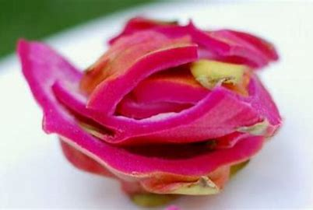

Gb 1. Kulit Buah Naga

## ****Kandungan Gizi Kulit Buah Naga****

Kulit buah naga mengandung vitamin C, vitamin E, vitamin A, alkaloid, terpenoid, flavonoid, tiamin, niasin, piridoksin, kobalamin, fenolik, karoten dan fitoalbumin (Jaafar et al., 2009).

Ini Kandungan kulit buah naga dalam tiap 100 gr

|  |  |
| --- | --- |
| Air (g) | :87 |
| Karbohidrat (g) | :11,0 |
| Lemak (g) | :0,4 |
| Protein (g) | :1,1 |
| Kalsium (mg) | :8,5 |
| Serat (mg) | :0,04 |
| Zat Besi (mg) | :0,16 |
| Vitamin B1 (Thiamine) (mg) | :0.04 |
| Vitamin B2 (Riboflavin) (mg) | :0,05 |
| Vitamin C (Ascorbic Acid) (mg) | 20,5 |

## ****Beberapa manfaat kulit Pisang****

### ****Melenturkan Pembuluh Darah****

Sebuah penelitian yang dilakukan baru-baru ini mendapatkan hasil bahwa ternyata di dalam kulit buah naga mengandung senyawa yang mampu melenturkan pembuluh darah. dengan adanya senyawa ini maka berbagai permasalahan kesehatan yang berkaitan dengan kekakuan pembuluh darah bisa segera di atasi.

### ****Mengobati Tumor****

Di dalam kulit buah naga ternyata mengandung senyawa yang memiliki peran aktif untuk menghambat pertumbuhan sel abnormal yang kemudian bisa menjadi tumor.

### ****Merawat Kulit****

Di dalam kulit buah naga mengandung antioksidan, vitamin C dan vitamin E cukup tinggi sehingga sangat baik untuk kesehatan kulit. Antioksidan mampu menangkal radikal bebas yang membuat kulit menjadi kusam, kering dan sakit.

### ****Mencegah Kanker****

Kulit buah naga juga bisa menjadi salah satu obat herbal untuk pengobatan berbagai jenis penyakit kanker. Penyakit kanker termasuk penyakit yang sangat mematikan di dunia dan anda bisa menghindarinya dengan obat herbal yang terbuat dari kulit buah naga ini. jika anda sedang dalam masa pengobatan kanker, akan lebih baik anda mengonsumsi obat herbal dari kulit buah naga ini bersama dengan obat farmologi lainnya.

1. **Alat dan Bahan**
2. **ALAT:**
3. 1. Kompor
4. 2. Pisau
5. 3. Sendok
6. 4. Mangkok
7. 5. Wajan
8. 6. Saringan

BAHAN **BAHAN:**

1. Kulit buah naga
2. Santan kara
3. Gula pasir
4. Garam
5. Nutrijel
6. Vanili
7. Air
8. **Langkah Kerja**

1. siapkan alat dan bahan

2. bersihkan kulit buah naga menggunakan pisau untuk menghilangkan kulit yang melengkung

3. masukkan kulit yang sudah di bersihkan ke dalam blender lalu tambahkan air 900 ml

4. setelah halus saringlah untuk memisahkan ampas hasil blender

5. tuangkan hasil saringan ke dalama wadah lalu tambahkan nutrijel, gula 200 gram dan sedikit garam aduk hingga rata

6. pindahkan wadah tersebut ke atas kompor lalu aduk dengan api sedang, Ketika sudah merata semua pindahkan ke mangkok untung pendinginan

7. selanjutnya siapkan wadah lalu tuangkan air 500ml, lalu tambahkan santan kara satu bungkus, garam satu sendok teh, dan gula 5 sendok makan, lalu aduk hingga merata

8. ketika di rasa sudah matang matikan kompor dan dinginkan

9. jeli yang sudah dingin tadi di mangkok tusuk tusuk menggunakan garpu hingga hancur

10. lalu tuangkan kuah santan tadi ke dalam mangkok jeli tadi dan agar dari kulit buah naga pun siap di sajikan

1. Laporan hasil projek

Pada saat proses pembuatan agar – agar dari kulit buah naga kami mengalami kesulitan saat menunggu agar – agar itu jadi, dan setelah agar agar itu jadi yeksturnya sangat berbeda dengan nutrijel pada umumnya, teksturnya menjadi lebih lembut akibat dari proses percampuran antara nutrijel dan jus kulit buah naga.Dan setelah kami tambahkan kuah santan rasanya menjadi lebih enak dan segar.

1. Daftar Pustaka

[AGAR AGAR KULIT BUAH NAGA || MINUMAN SEGAR || JELLY KULIT BUAH NAGA. - YouTube](https://www.youtube.com/watch?v=wYVDZoF-bto&ab_channel=BundaDeniMaslikah)

[6 Manfaat Kulit Buah Naga dan Cara Mengolahnya - Manfaat.co.id](https://manfaat.co.id/manfaat-kulit-buah-naga)

1. Dokumentasi

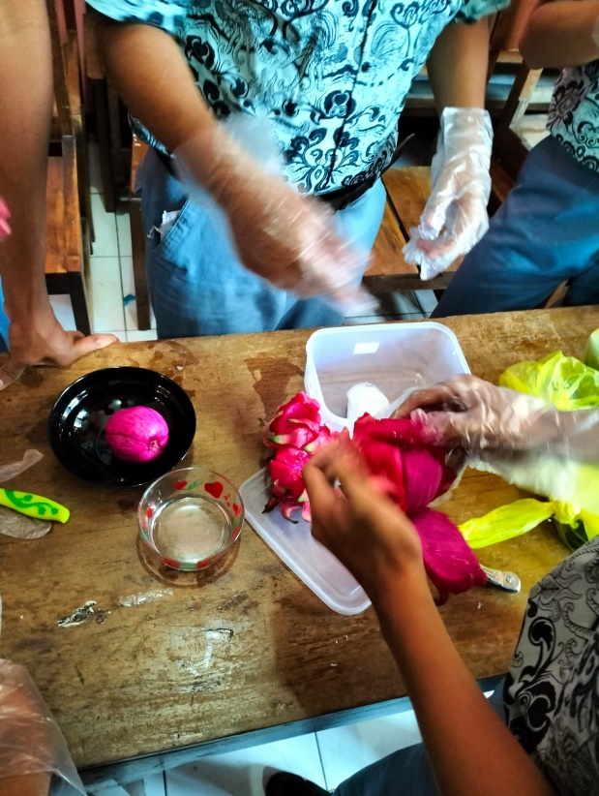

**Gambar 2.1 Mengelupas kulit buah naga**

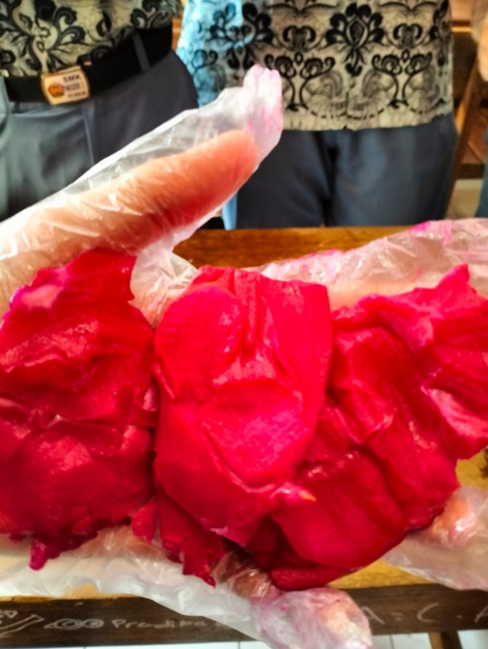

**Gambar 2.2 Kulit buah naga**

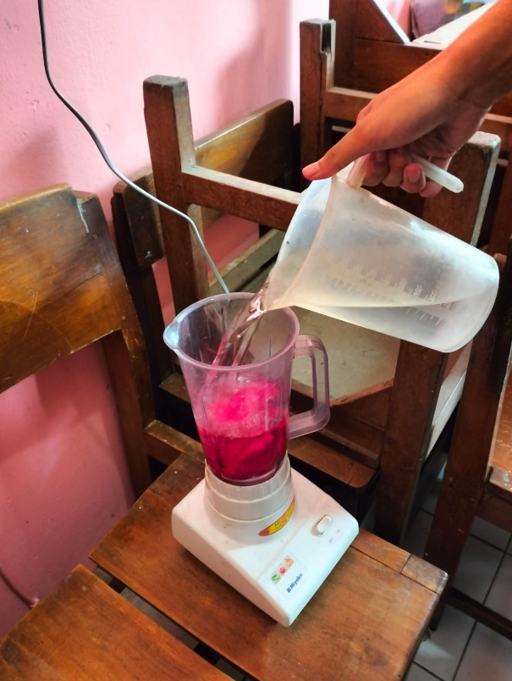

**Gambar 2.3 Memblender kulit buah naga**

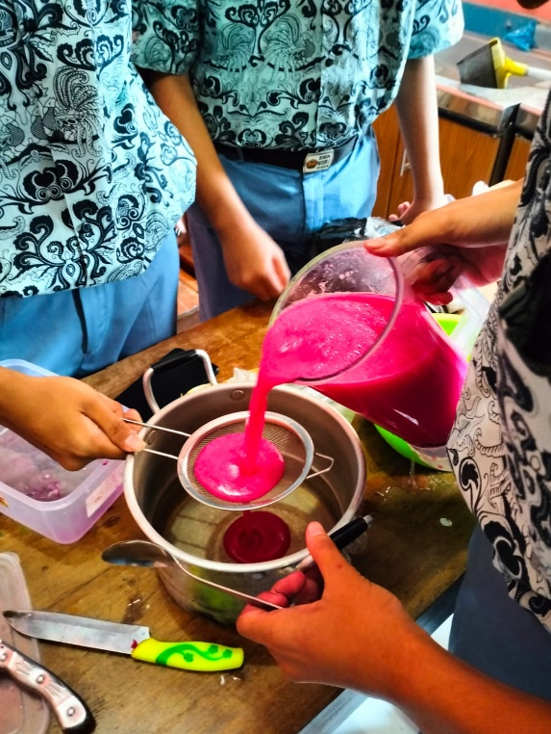

**Gambar 2.4 Penyaringan**

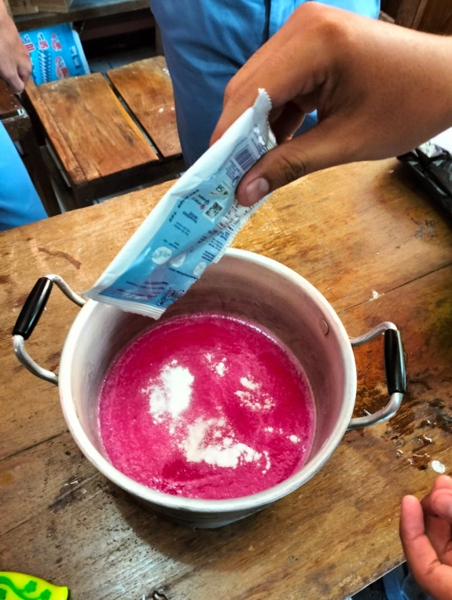

**Gambar 2.5 Memasukkan nutrijel**

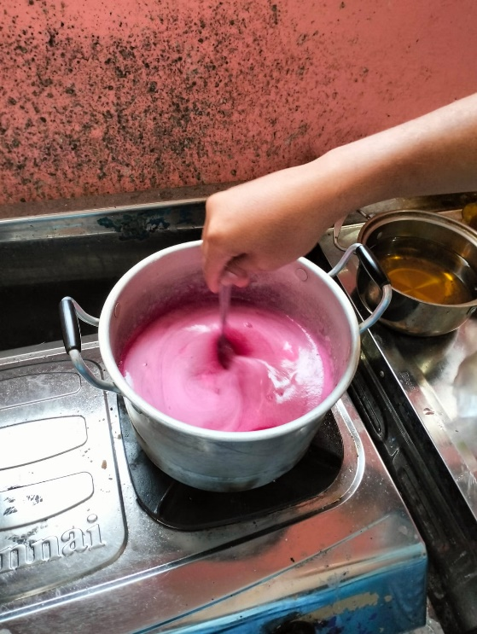

**Gambar 2.6 Memasak**

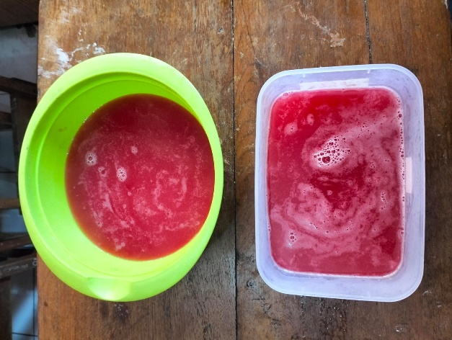

**Gambar 2.7 Agar – agar**

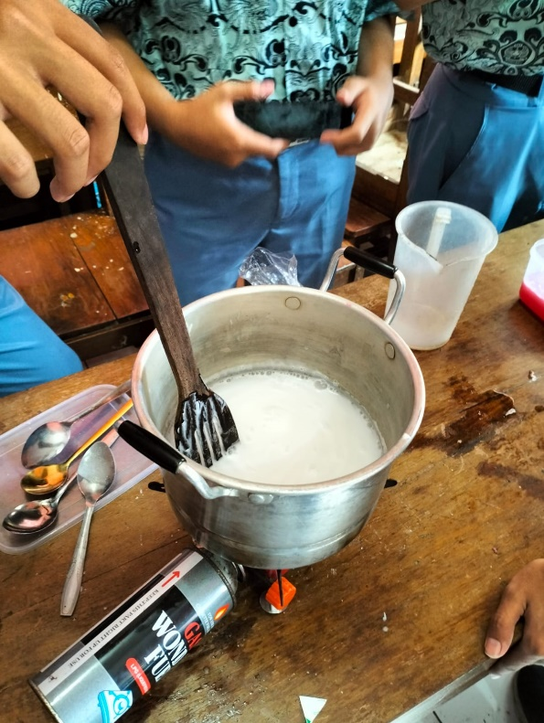

**Gambar 2.8 Pembuatan kuah santan**

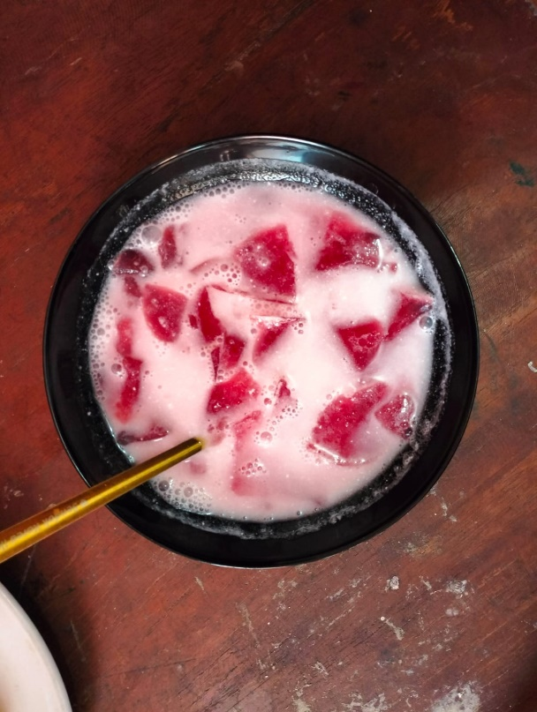

**Gambar 2.9 Hasil**

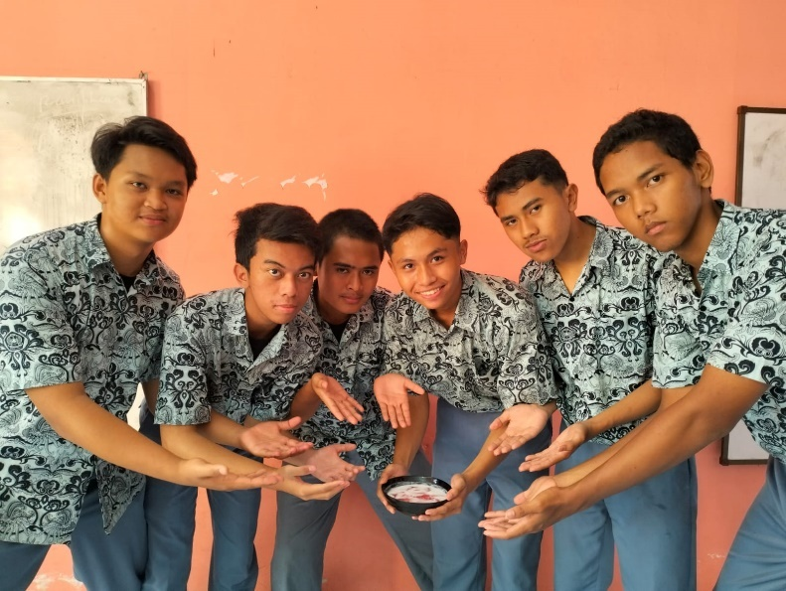

**Gambar 3.0**